水域環境所樹立的警告訊息可分為標誌與旗幟兩種
『水上安全標誌』依照顏色和形狀分成三類
允許、禁止、警告 標誌
允許標誌: 藍色正方形 警告標誌:黃色菱形 禁止標誌:紅色圓形

允許標誌 | 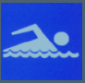 | 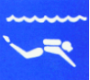 |  | 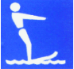
 | 游泳 | 水肺潛水 | 衝浪 | 划水 | 釣魚
警告標誌 |  |  |  | 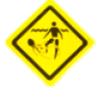 | 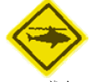
 | 水深危險 | 小心強勁暗流、激流 | 小心突降陡坡 | 小心水母 | 小心鯊魚
禁止標誌
 | 禁止游泳 | 禁止水肺潛水 | 禁止浮潛 | 禁止潛水 | 禁止跳水
 |  | 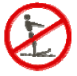 | 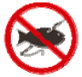 | 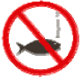
 | 禁止衝浪 | 禁止划水 | 禁止射魚 | 禁止釣魚

『水域遊憩活動警示旗幟』分為四類
色彩、形式、代表意義及懸掛原則如圖所示。
水域活動警示旗
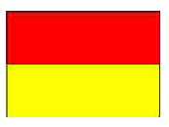 | 色彩形式 : 上紅下黃四角旗。  代表意義 : 救生員守望範圍，得於水域開放時間內，在兩隻紅黃耆之  間游泳。  懸掛原則 : 泳區開放時，懸掛於慶範圍邊界各一支。
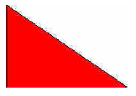 | 色彩形式 : 紅色三角旗。  代表意義 : 水域關閉，危險！勿下水。  懸掛原則 : 因為突發狀況、氣象、管理..等因素必須關閉泳區。
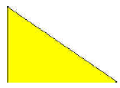 | 色彩形式 : 黃色三角旗。  代表意義 : 水域狀況不佳，當心！游泳時特別注意安全。  懸掛原則 : 水域狀況不平靜，不善泳者或老幼婦孺需特別小心。
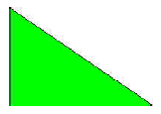 | 色彩形式 : 綠色三角旗。  代表意義 : 水域開放式一游泳。  懸掛原則 : 水域狀況在救生員守望下，適宜開放供遊客游泳。

